《MZY煤灰分测定仪智能采集系统》操作教程

测量数据上传通过随机赠送的《MZY煤灰分测定仪智能采集系统》软件实现，所以应用之前我们要对软件进行联机设置，具体操作如下：
1、登陆系统：点击电脑桌面上的“MZY煤灰分测定仪智能采集系统”快捷方式，进入软件登陆界面如下图，如您是第一次使用此软件请先点击“系统注册” ，然后点击“登陆”即可进入。
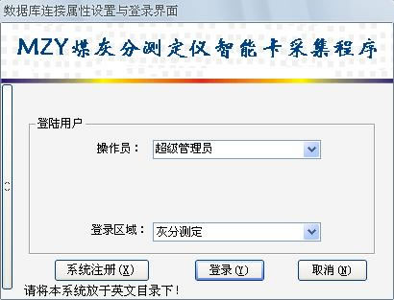

2、 设置参数：进入系统界面后，点击上方工具栏里的“参数设置”一项，如下图所示：
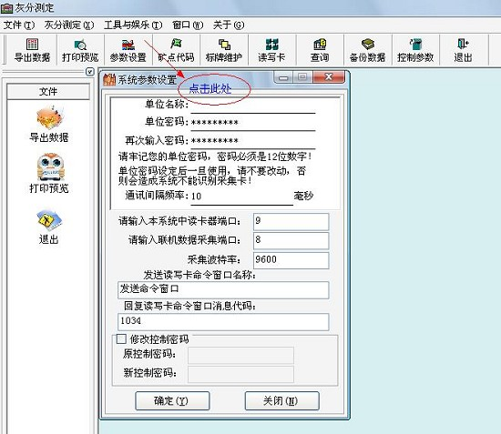

①注册单位：请在“单位名称”里输入您所在单位的全称，然后设定您的单位密码（12位数字），此密码是IC卡传输的身份认证，请务必填写并牢记。
②设置通讯频率：将“通讯间隔频率”设定为300毫秒。
③设置读卡器端口：如您的仪器配备了IC卡传输功能，请先在本网站“下载中心”下载《IC卡读卡器驱动》，安装后将读卡器与计算机连接，待计算机识别新硬件后进行如下操作：在桌面上右键单击“我的电脑”-属性-硬件-设备管理器-端口，如下图所示，查找“USB-SERIAL CH341A”一项，记下此项端口编码，在“请输入本系统读卡器端口”中输入此编码。
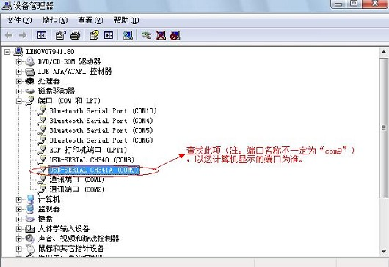
④设置采集端口：
a)如您计算机上配有串口，请用随机配送的串口连接线将计算机与仪器连接，在“请输入联机数据采集端口”中输入1（一般计算机的串口通过通讯端口1传输）。
b)如您通过USB联机，请先在本网站“下载中心”下载《USB连接线驱动》，安装后请用随机配送的USB转串线将计算机与仪器连接，待计算机识别新硬件后在“设备管理器”下“端口”分目录中查找“USB-SERIAL CH340”一项，记下此项端口编码，在“请输入联机数据采集端口”中输入此编码。
⑤设置采集波特率：将此项设为“9600”即可。
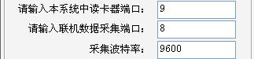

⑥命令窗口、控制密码不用更改，默认即可，此时点击“确定”按钮，对设置进行保存，提示保存成功后点击“关闭”退出参数设置即可。
3、矿点代码：点击工具栏中的“矿点代码” 进入设置界面，如下图所示，点击“增加”按钮，在出现的新条目左侧栏中输入仪器参数的组别代码，右侧栏输入改组参数对应的矿点（若该组参数对应多个矿点，可再增加新条目，左侧栏仍输入此代码，右侧栏输入该组参数对应的其他矿点），所有矿点设置完成后点击“保存”按钮进行保存。如需删除不用的矿点代码，选中该条目，点击“删除”按钮，删除完成后点击“保存”按钮保存此次操作即可。
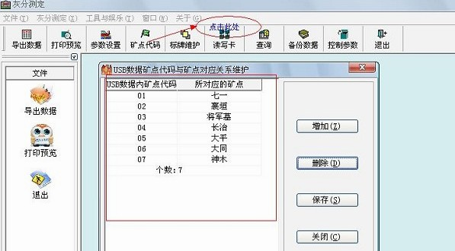

4、标牌维护：点击工具栏中“标牌维护”进入设置界面，点击“增加”按钮，在出现的条目中输入您所购买仪器标牌上的编码，如您有不止一台仪器，请将所有仪器的标牌编码都添加上去，以让软件对仪器进行备案。最后点击“保存”进行保存即可。（注：仪器如不进行标牌维护，软件将不能读取该仪器的所有数据）
5、读写卡：通过此处进行仪器测量数据、IC卡数据上传。点击“读写卡”进入传输界面：
①仪器存储数据上传：
1.1、将仪器与计算机连接，打开仪器，按“▼”键进入主菜单，再按“1”键进入电脑传送，此时仪器屏幕显示“电脑传送进行中，等待联机……”字样。
1.2、USB数据采集勾选“格式2+无线”方式，数据查询方式勾选“USB”,点击“采集”按钮，数据传输开始，传输结束后系统将自动存储上传数据，点击“停止”按钮结束上传。
②IC卡数据读写：
2.1、写卡：IC卡使用前要先进行写卡。注意此时要将“数据查询方式”改为“智能卡”方式。在车过磅后将“司磅单号”、“车号”、“矿点”、“重量”四项真实信息输入到相应栏目里，然后将IC卡放到读卡器上点击“写卡”按钮，成功则提示如图Ⅲ所示信息。
2.2、读卡：将刷过测量数据的IC卡放到读卡器上，点击“读卡”，读卡成功则显示如图V所示信息

